Максимальная производительность малого калибра
B&R представляет Panel PC 2100 - ПК, оснащенный технологией Intel® Atom последнего поколения.
Новые панельные ПК от B&R серии Panel PC 2100 сочетают колоссальную производительность полноценного персонального компьютера с удивительной компактностью. Инновационный дизайн этой новой системы использует новейшие технологии Intel® Atom и представляет новую ступень производительности для встраиваемых систем - с идеальным соотношением цена/производительность.
Любую панель оператора серии Automation Panel второго поколения можно превратить в полноценный панельный ПК путем установки модуля, по размерам не превышающего платы DVI или Smart Display Link.
Масштабируемость и простота установки
Масштабируемость семейства Panel PC 2100 достигается при помощи линейки одно-, двух - или четырехъядерных процессоров. Максимальную производительность обеспечивают чипы CoreTM i3. Независимо от выбранного варианта, отсутствие вентиляторов или других вращающихся компонентов означает, что можно не беспокоится о плановом техническом обслуживании. На борту ПК находятся стандартные интерфейсы: 2 USB 2.0 и 1 USB 3.0, а так же 2 интерфейса Gigabit Ethernet. Наличие интерфейсов на базе промышленных шин, таких, как POWERLINK или CAN, можно сконфигурировать индивидуально, путем добавления соответствующих модулей. Расширение памяти возможно при помощи карт Cfast на 60 ГБ и более.
Оптимальная графическая производительность
Графическая подсистема процессоров Intel® Atom использует технологию CoreTM i и обеспечивает поддержку разрешения вплоть до Full HD. Также, впервые в данном применении, поддерживается DirectX 11, что позволяет увеличить графические возможности SCADA и других систем ЧМИ.

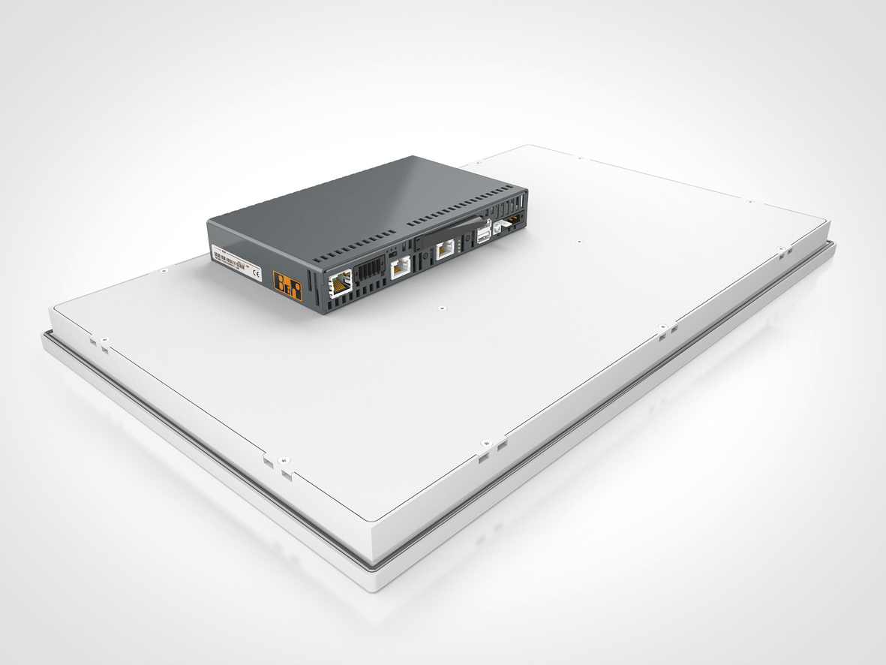
Модуль ПК для панельного компьютера намного мощнее, чем можно предположить, глядя на его скромные размеры.

О компании B&R
Компания B&R специализируется на инновационных решениях в сфере промышленной автоматизации, а также имеет представительства по всему миру со штаб-квартирой в Австрии. Продукция B&R сочетает в себе уникальные инженерные разработки и передовые технологии, и по праву завоевала международное признание и любовь клиентов. В портфолио B&R всегда найдется комплексное решение практически для любой задачи современной промышленности: автоматизация отдельных машин или целых заводов, продвинутое управление движением, визуализация, встроенные технологии безопасности и многое другое. Технологии промышленной полевой шины POWERLINK и openSAFETY, так же, как и мощная среда разработки Automation Studio являются основой постоянного совершенствования техники автоматизации и успеха компании на рынке. Дух инноваций позволяет компании B&R быть на острие прогресса, превосходя самые смелые ожидания своих клиентов.
Более подробную информацию Вы сможете найти на www.br-automation.com.

